**SEVENTH GRADE (7°) “Healthy Habits”**

**Asignatura:** Inglés  **Curso:** Séptimo

**Fecha:** semana del 07 al 25 de Septiembre, 2020 **Docente:** Paula Sepúlveda Millán

**Nombre del Alumno:** ____________________________

**I-.- Objetivo de Aprendizaje:** OA 1 Demostrar comprensión de ideas generales e información explicita en textos orales adaptados y auténticos simples(leer). OA 8 Demostrar conocimiento y uso del lenguaje en unir ideas (describir-explicar-señalar). OA9. Demostrar comprensión de ideas generales e información explicita en textos adaptados y auténticos simples, en formato impreso o digital. OA 14 Escribir una variedad de textos breves, como descripciones, utilizando los pasos del proceso de escritura.

**II.- Contenido:** hábitos saludables (dieta balanceada-ejercicios)

**III.- Objetivo de la clase**: crear Power Point con 7 a10 diapositivas aplicando vocabulario y frases aprendidas de “Healthy Habits”(en clases-guías) siguiendo modelo e instrucciones entregadas por profesora en clases “evaluar” (bitácora)

**IV.- Indicaciones generales:**

Leer atentamente las instrucciones**.**

Recordar hacer uso de diccionario y/o traductor (google)

Cada una de las guías serán evaluadas dentro de los plazos establecidos

Observa las “key words” palabras claves

**\*favor NO OLVIDAR poner nombre y apellido a sus guías**

**V.- Actividad a desarrollar:** como repasoobserva el siguiente link**:** <https://www.youtube.com/watch?v=eFn4F4q5fIs> (visto en clases anteriormente)

Crea un PPT con 7 a 10 diapositivas que contenga imágenes y frases acerca de los hábitos saludables, aprendidos en clases, por ejemplo:

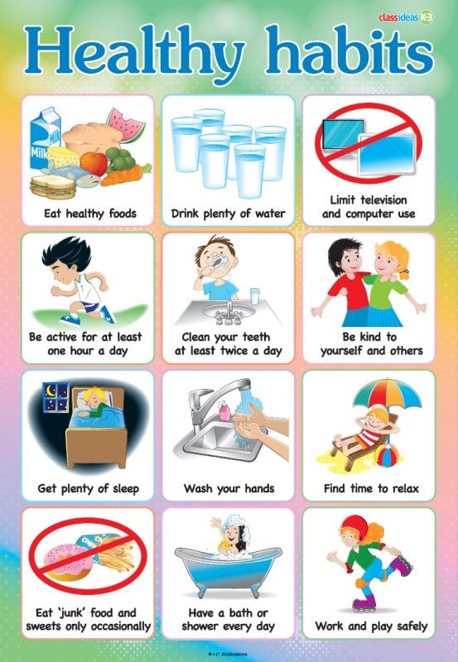

**VI.-** **Retroalimentación:** la retroalimentación se hará en clases “on line” para aclarar dudas, feedback, instrucciones, de actividades vía Whats App o por correo institucional.

**Ticket de salida**: será evaluado durante “clases ON LINE”

**VII.- Fecha de envío:** Entrega y recepción de las guías los días miércoles 09 y 23 de Septiembre en el colegio

**VIII.- Cómo y/o donde enviar:** vía correo electrónico (capturar imagen en celular y /o escanear) a: [paula.sepulveda@colegio-reneschneider.cl](mailto:paula.sepulveda@colegio-reneschneider.cl) hasta el día 25 de Septiembre.